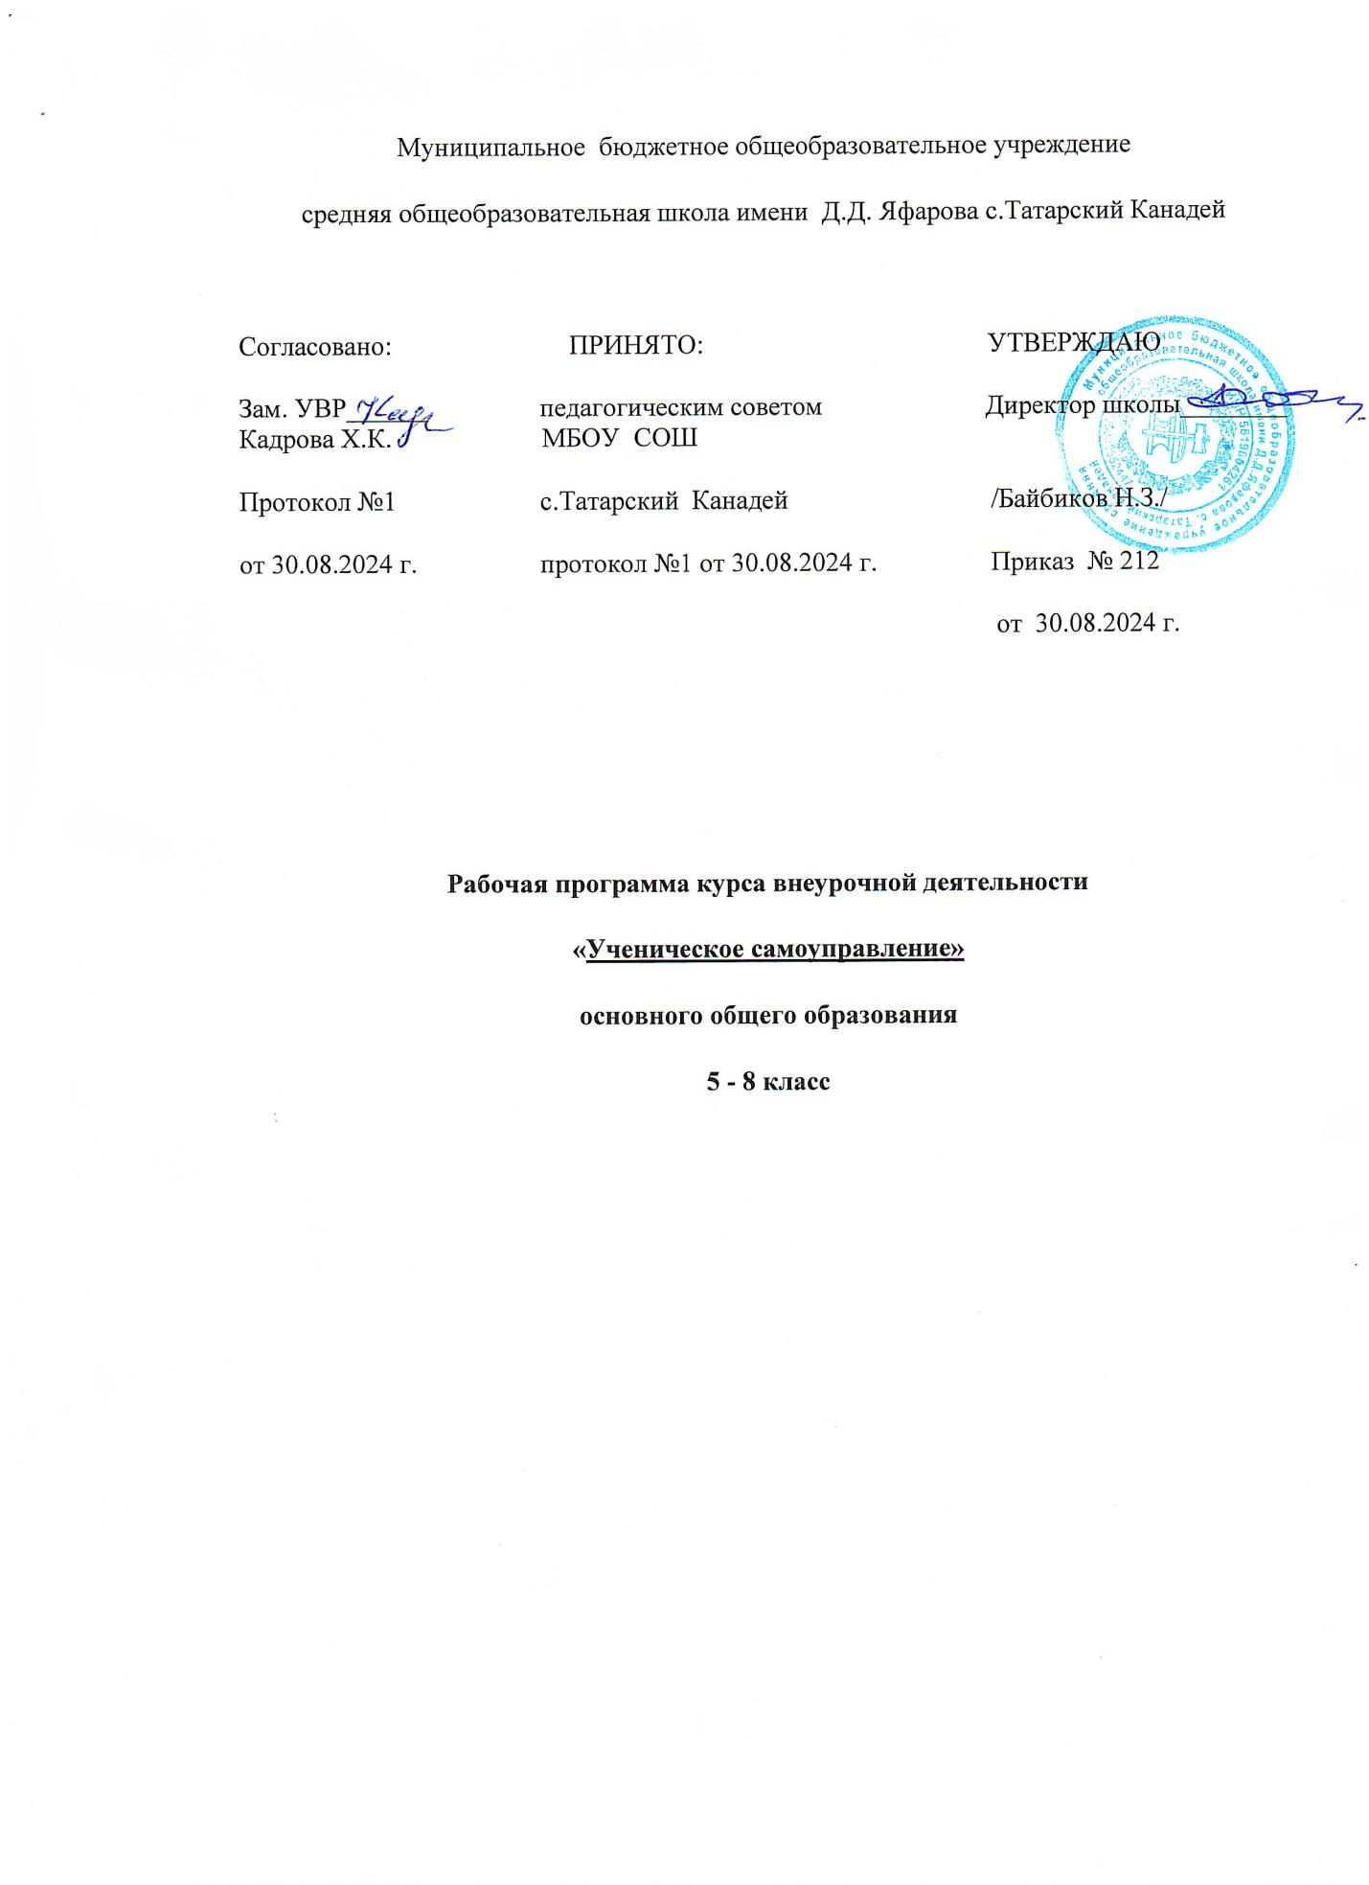

**2024 год**

**Пояснительная записка**

Программа внеурочной деятельности «Школа самоуправления» определяет основной круг управленческих вопросов и предлагает их как предмет специального изучения для актива ученического самоуправления.

По своим возможностям программа способна оказать существенное влияние на развитие личности ребенка, прежде всего его организаторского опыта, опыта организации деятельности других. Она нацелена на развитие коммуникативных навыков, навыков «представительства», повышения психологической и эмоциональной устойчивости личности.

Занятия в рамках внеурочной деятельности по программе «Школа самоуправления» дает возможность саморазвития как непрерывного процесса, в рамках которого учащиеся приобретают способность управлять текущими событиями, формировать хорошие и открытые отношения с другими людьми, последовательно защищать свои взгляды, излагать свою точку зрения и вести дискуссию. В ходе занятий по программе «Школа самоуправления» дети смогут выявить свои сильные и слабые стороны, склонности и возможности, которые помогут им стать грамотными специалистами достойными членами общества, определить природу лидерства, изучить стратегии и методы управления.

Программа внеурочной деятельности составлена для учащихся 5 - 8-х классов и предусматривает возможность решения задач, вытекающих их стратегической цели школы. «Школа самоуправления» представляет собой, систему оптимальных методик и технологий формирования лидерских качеств подростков.

***Цели программы:***

•

поддержка и развитие ученического самоуправления в школе;

•

выявление лидеров в школьной среде;

•

получение подростками определенного минимума знаний и умений

лидерского профиля;

•

формирование у старшеклассников активной гражданской позиции,

организаторских способностей, развитие лидерских качеств личности.

***Задачи программы:***

•

выявлять и развивать лидерские и организаторские навыки учащихся;

•

формировать чѐткую и осознанную гражданскую позицию и

ценностное отношение к себе и другим;

•

способствовать реализации творческого потенциала учащихся;

•

повышать творческую и деловую активность учащихся;

•

воспитывать «чувство локтя», ответственности за себя и других;

•

создавать ситуации стимулирующие проявление лидерского потенциала;

•

стимулировать учащихся к участию в решении насущных проблем

ученического самоуправления.

**Планируемые результаты освоения программы внеурочной деятельности:**

***Личностные:***

•

целостный, социально ориентированный взгляд на мир в его органичном

единстве и разнообразии;

•

уважительное отношение к иному мнению, готовность и способность вести

диалог с другими людьми и достигать в нѐм взаимопонимания, понимание

чувств других людей и сопереживания им;

•

компетентность в решении моральных проблем на основе личностного

выбора, осознанное отношение к собственным поступкам;

•

овладения навыками сотрудничества с педагогами и сверстниками. ***Метапредметные:***

•

умение самостоятельно ставить новые задачи на основе развития

познавательных мотивов и интересов;

•

формирование умения планировать, контролировать и оценивать свои

действия в соответствии с поставленной задачей и условием еѐ реализации;

•

формирование умения определять наиболее эффективные способы

достижения результата;

•

умение организовать сотрудничество и совместную деятельность с

педагогами,

сверстниками, старшими и младшими школьниками:

определять

цели, распределять

функции

и роли

участников,

взаимодействовать и работать в группе;

•

владение языковыми средствами – умение ясно, логично и точно излагать

свою точку зрения, использовать адекватные языковые средства;

•

формирование и развитие компетентности в области использования

Информационно - коммуникативных технологий.

***Предметные:***

•

формирование мотивированной направленности на продуктивную

творческую деятельность;

•

развитие качеств, присущим лидерам;

•

приобретение устойчивых навыков самостоятельной, целенаправленной и

содержательной деятельности, включая информационно-

коммуникативные технологии;

•

продуктивно сотрудничать с участниками объединения при решении

различных социально - творческих задач, КТД.

**Формы работы:**

•

Деловые и ролевые игры.

•

Упражнения на взаимодействия в группе.

•

Тренинги.

•

Творческие задания.

•

Проигрывание ситуаций. Дискуссии.

Экспресс тесты и опросы.

КТД (коллективно - творческая деятельность).

Беседы.

Реализация программы внеурочной деятельности «Школа самоуправления»

организуется в форме объединения, рассчитана на весь учебный год по 0,5 ч.

в неделю в 5 классе, 0,5 ч. в 8 классе. Итого 17 часов в год.

**Календарно – тематический план**

**5 класс**

|  |  |  |  |  |  |
| --- | --- | --- | --- | --- | --- |
| **№ п/п** | **Разделы и темы. План занятий** | **Всего часов** | **Теор.** | **Практ.** | **Примечания** |
| 1. | **Вводное занятие.**  Введение в программу, знакомство с целями и задачами программы. | 0,5 |  |  |  |
| 2. | **2.1**. Личная ответственность  2.2. Организация общешкольной  культурно-досуговой деятельности  **2.3** Патриотизм как средство воспитательно-досуговой деятельности  **2.4.** Навыки успешной коммуникации  **2.5** Развитие чувства самоуверенности  **2.6** Лидер и его команда  **2.7**. Брейн - ринг |  |  |  |  |
| 3. | **Организаторская техника.**  **3.1.** Организаторские способности.  **3.2.** Основные этапы достижения цели.  **3.3** Игровые упражнения.  . |  |  |  | Микроигра «Выбор» |
| 4. | **Общение.**  **4.1.** Средства общения. Тест «Определите уровень общительности»  **4.2.** Тест «Ваш стиль взаимодействия». Типы и стили общения  **4.5.** Тест «Три Я». Ролевая игра  **4.7.** Правила эффективного общения. Игровые упражнения  **4.9.** Тест «Умеете ли вы оценивать людей»  . |  |  |  | Ролевая игра «Самоотдача», тесты «Умеете ли вы оценивать людей», «Умеете ли вы слушать», «Умеете ли вы контролировать себя», «Умеете ли вы оценивать людей». |
|  | **Итого** |  |  |  |  |

**(8 класс)**

|  |  |  |  |  |  |
| --- | --- | --- | --- | --- | --- |
| **№ п/п** | **Разделы и темы. План занятий** | **Всего часов** | **Теор.** | **Практ.** | **Примечания** |
| 1. | **Введение.**  Знакомство с планом работы, повторение терминологии | 1 | 1 |  |  |
| 2. | **Ученическое самоуправление**  **2.1.**История ученического самоуправления.  **2.2**. Основы моделирования самоуправления.  **2.3.**Нормативно- правовая база ученического самоуправления.  **2.4.**Визитная карточка ученического самоуправления  **2.5.**Разработка структуры модели. |  |  |  | Деловая игра «Юридическая консультация». Игра - кругосветка (маршрутная игра) «Имею право!» Интеллектуальная игра «Час знатоков». |
| 3. | **Культура речи.**  **3.1.** Качество речи; дикция и выразительность речи.  **3.2.** Приемы эффективного общения по телефону. Электронная почта. Интернет общение. |  |  |  |  |
| 4. | **Имидж.**  **4.1.**Конструирование личного имиджа. |  |  |  |  |
| 5. | **Организация досуга**.  **5.1.** Методика проведения праздника  **5.2.** Развлекательные праздники  **5.3**. Игры – викторины  **5.4.** Методика проведения дискотек.  **5.5.** «Огонек» как особая форма общения  **5.6.** Игровые технологии |  |  |  |  |
| 6. | **Конфликт и способы его разрешения.**  **6.1.** Конфликт как способ неэффективного общения. Тест «Умеете ли вы контролировать себя?»  **6.2.** Основные правила поведения в конфликтных ситуациях. Тест «Конфликтная ли вы личность?» |  |  |  | Тесты «Стили реагирования в конфликтных ситуациях», «Конфликтная ли вы личность?». Творческое задание. |
|  | **Итого:** |  |  |  |  |